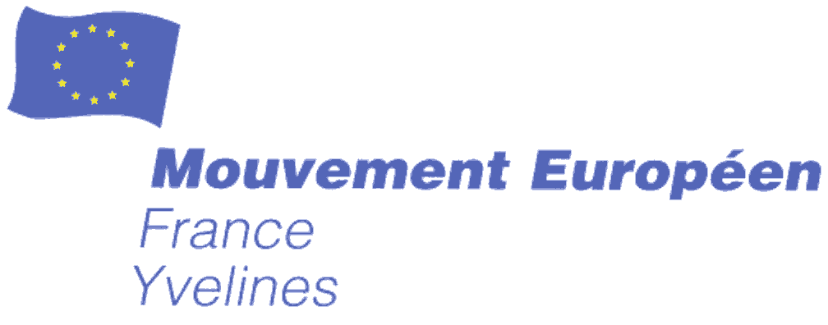
Le Mouvement européen des Yvelines
a le plaisir de vous inviter à une conférence-débat avec

JO LEINEN

Président du Mouvement européen international
Membre du Parlement européen (Allemagne)

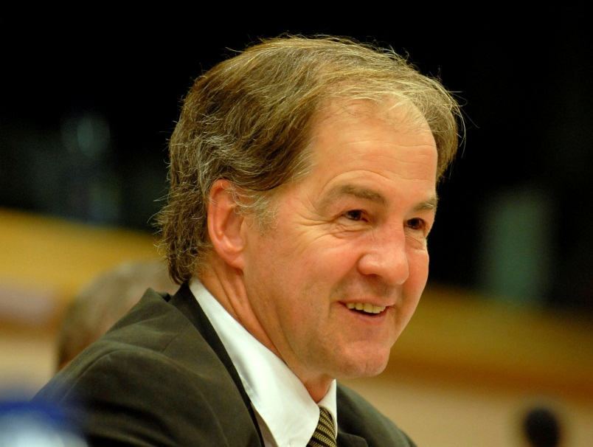

Sur le thème

« L’Europe des citoyennes et des citoyens : quel contrôle démocratique pour la politique européenne ? »

Le Mercredi 20 février à 20h au théâtre André Malraux,
12 rue de l’Etang 78150 Rocquencourt
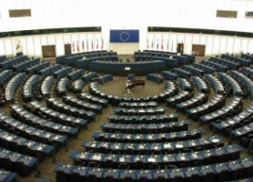 Entrée libre 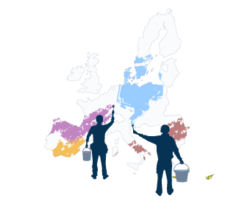

N.B. Le Mouvement Européen International (MEI) est l’une des plus larges organisations de la société civile pro-européenne avec plus de 70 organisations membres, rassemblant des représentants d’associations européennes (dont le Mouvement européen-France), de partis politiques, d’entreprises et de syndicats.

ACCES AU THEÂTRE ANDRE MALRAUX
(ROCQUENCOURT)

